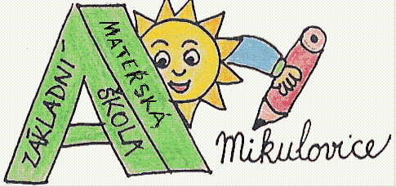
ZÁKLADNÍ ŠKOLA A MATEŘSKÁ ŠKOLA,
MIKULOVICE U ZNOJMA, p. o.
671 33, Mikulovice 134
Ředitel školy: Ing. Ivo Bílek, tel. 515 252 127, e-mail: zsmik@tiscali.cz, IČ:75002434, www.zsmikulovice.cz

Vyvěšeno dne: 3. 6. 2022
Sejmuto dne: 25. 6. 2022

Čj.: ZSMS24/2022
ROZHODNUTÍ

o přijetí k předškolnímu vzdělávání

ve smyslu§ 34 odst. 3 a § 165 odst. 2 zákona č. 561/2004 Sb., o předškolním, základním, středním, vyšším odborném a jiném vzdělávání (školský zákon) a podle § 11 odst. 1 zákona č. 500/2004 Sb., správní řád.

Zveřejněný seznam uchazečů je pod přiděleným registračním číslem s výsledkem řízení u každého uchazeče podle § 183 odst. 2 (školský zákon).
Zveřejněním seznamu se považují rozhodnutí, kterými se vyhovuje žádostem o přijetí ke vzdělávání, za oznámená.
Zápis k předškolnímu vzdělávání probíhal dne 3. 5. 2022.

Registrační číslo: Výsledek řízení:
1..………………………………………………..………………………..přijat
2..………………………………………………..………………………..přijat
3..………………………………………………..………………………..nepřijat
4..………………………………………………..………………………..přijat
5..………………………………………………..………………………..přijat
6..………………………………………………..………………………..přijat
7..………………………………………………..………………………..přijat
8..………………………………………………..………………………..nepřijat
9..………………………………………………..………………………..přijat
10..…………………………………………..…..………………………..nepřijat
11..………………………………………..……..………………………..přijat
12..…………………………………………..…..………………………..nepřijat
13..…………………………………………..…..………………………..přijat

Odůvodnění:
Uchazeči podali prostřednictvím svého zákonného zástupce žádost o přijetí k předškolnímu vzdělávání v mateřské škole uvedené ve výroku rozhodnutí od školního roku 2022/2023.
Nepřijatým uchazečům bude zasláno rozhodnutí o nepřijetí s odůvodněním.

Poučení:
Proti tomuto rozhodnutí lze podat odvolání. Odvolání se podává u ředitele školy, jejíž činnost vykonává a rozhoduje o něm podle § 183 odst. 3 školského zákona Krajský úřad.

V Mikulovicích 3. 6. 2021 ………………………………
Ing. Ivo Bílek, ředitel školy

